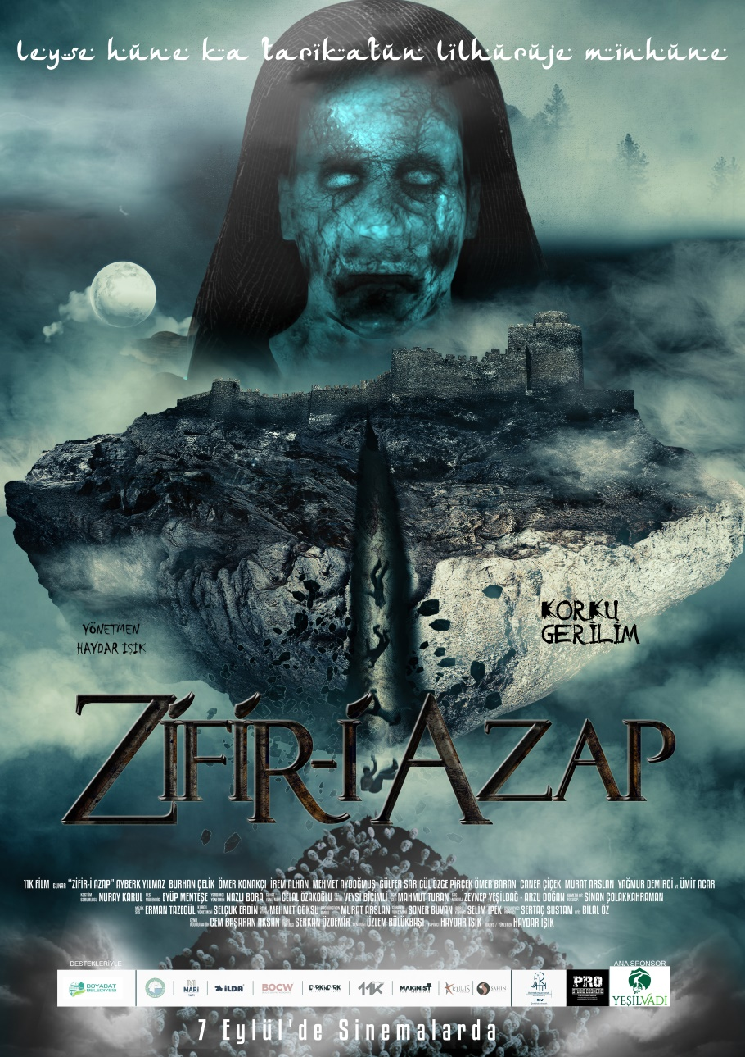
Gösterim Tarihi:
07 Eylül 2018
Dağıtım:
MC Film
Yapım:
11K Film
Filmin Türü:
Korku, gerilim
Yönetmen:
Haydar Işık
Senaryo:
Özlem Bölükbaşı
Yapımcı:
Haydar Işık
Görüntü Yönetmeni:
Soner Buvan
Müzik: Erman Tazegül
Oyuncular:
Ümit Acar
Ömer Baran
Burhan Çelik
Özge Pirçek
Ayberk Yılmaz
İrem Alhan
Ömer Konakçı
Gülfer Sarıgül
Mehmet Aydoğmuş
Caner Çiçek

Konu:
Kısa yoldan parayı bulup, zengin olup, hayatını kurtarmak isteyen Hakan, bu isteği için her yolu mubah kılmıştır, engel tanımaz bir hırsa bürünmüştür tüm benliği. Bu hırsı farkında olmadan en sevdiği arkadaşlarını da bulaştırır. İstemden yaptığı bir hata Hakan ve Arkadaşlarının kaderini büyük bir bilinmeze doğru sürükler. Bilmedikleri bir sona doğru yola çıkan gençlerin, Aradıkları define ve Boyabat kalesine varan yolculuğu, Kendi içlerinde kişilik bölünmesine kadar gider. İnançsızlığın gücü, Hakanı Bilinmeyen bir dünyanın gerçeğini görmesine ve dehşetin kapılarını açmasıyla başlar. Namlunun ucuyla buluşan İhanetin karşılığında verilen bir söz. Girdikleri bu karanlık yolculuk İnançsızlıklarının bir ışığı ve Ölüm gerçeği ile yüzleşmeleri olacaktır. Zifir Bin yıllı aşkın Tılsımlı bir gömü ve Aklın sınırlarını zorlayacak bir yolculuk serüveni anlatmaktadır.

